Фотоотчет праздника «День знаний с первоклашкой»
для детей первой группы раннего возраста
МАДОУ «Детский сад № 14»
(корпус 2) от 01.09.2020

Цель: Дать первоначальное представление о празднике «Дне Знаний», создать хорошее настроение.
Задачи:
- Расширить кругозор детей и развивать эмоциональную сферу
- Воспитывать у детей желание принимать участие в празднике, радоваться самим и радовать других
- Познакомить с песнями и стишками о школе
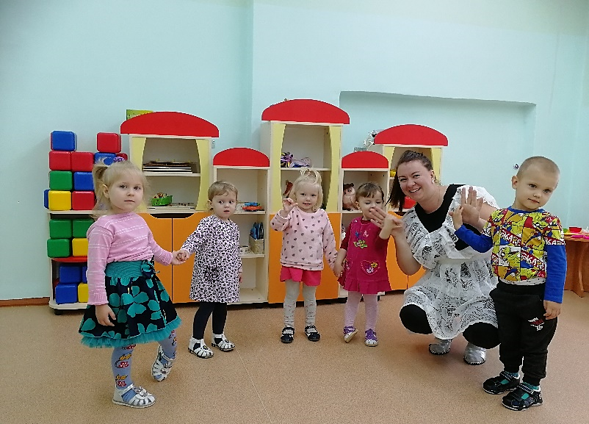
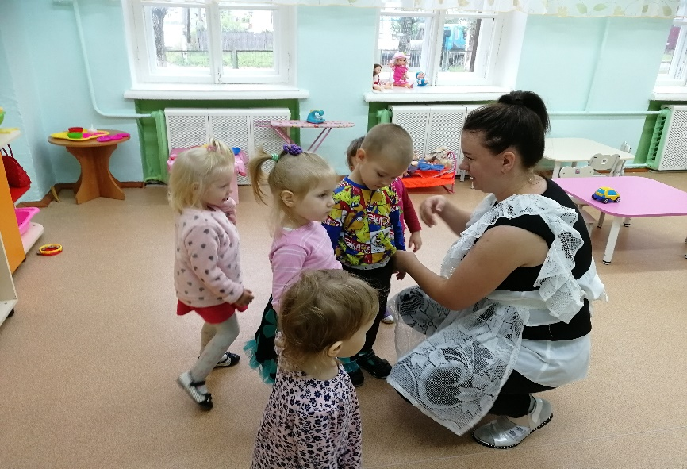
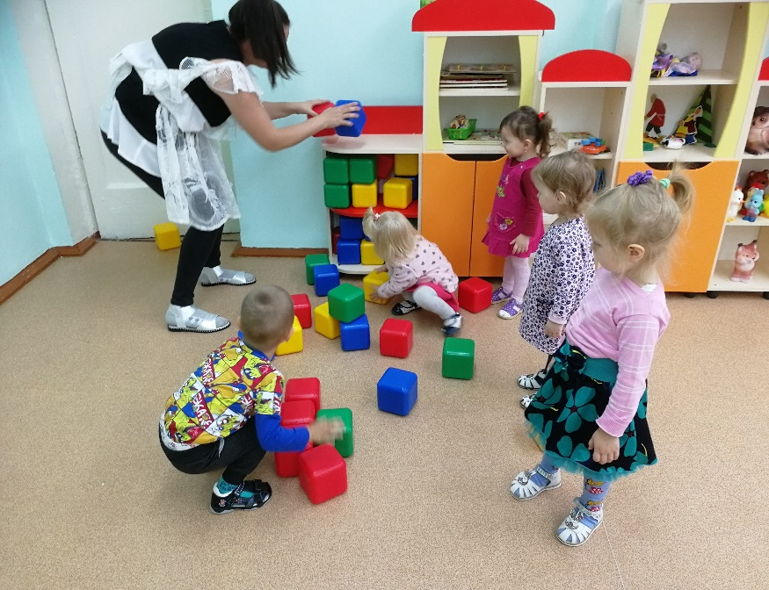
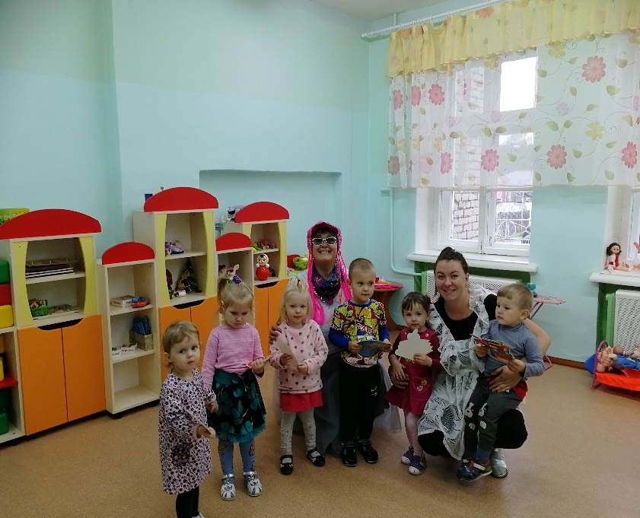
- Действующие лица: Угадай-ка –Т.А.Клёнова,
- Первоклашка- Е.Б.Грязнова

